**Классный час: «Здоровье или курение»**

27 января текущего года в Кандаураульской СОШ Хасавюртовского района под руководством заместителя директора по ВР Арсланбековой Гульнары прошел классный час на тему: «Здоровье или курение» в 8б классе.

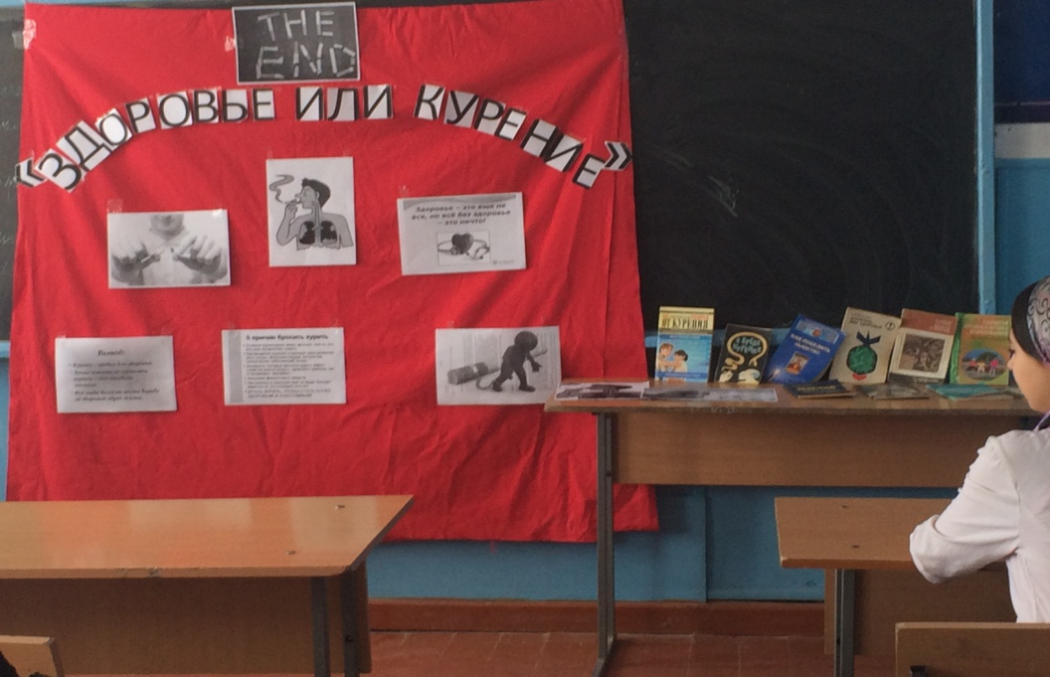

Подготовила и провела классный руководитель 8б класса Хункерханова Гульзар Солтановна. На классном часе присутствовали зам.дир.по ВР Арсланбекова Г.Л.,директор Дом культуры Салимурзаева Джамиля, библиотекарь сельской библиотеки Вачкаева Айзан.

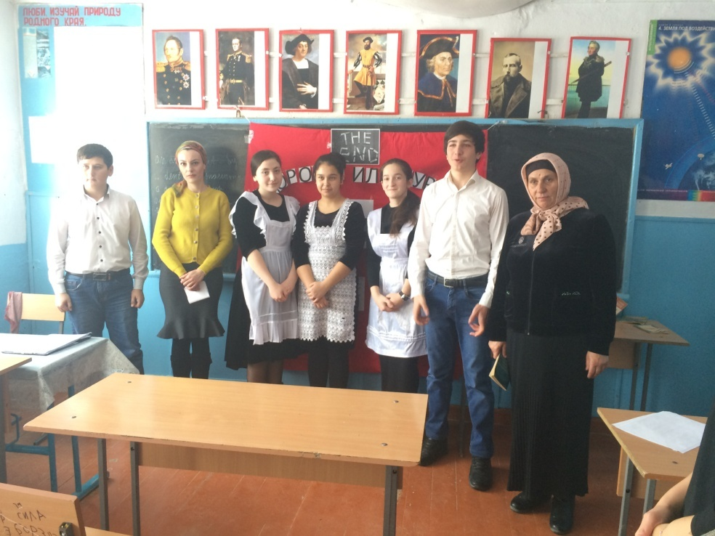

Цель классного часа: формирования отрицательного отношения к курению.

Основная часть классного часа прошла в форме выступления учащихся. Учащиеся читали стихотворения, подготовили доклады « Курение вредит вашему здоровью»

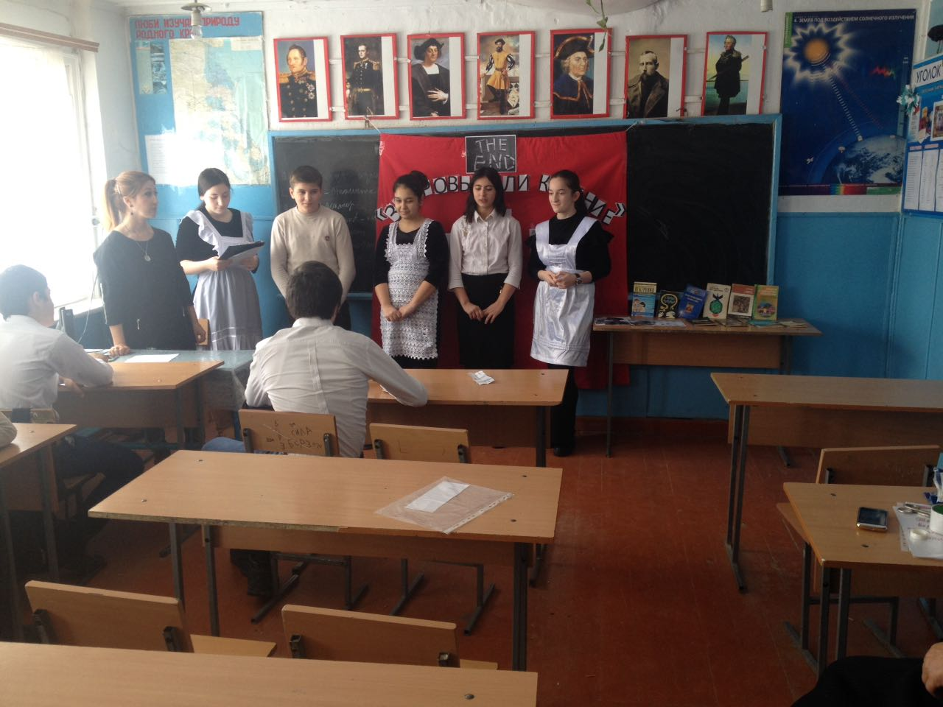

Ученица Салаватова Диана подготовила сообщение «Всесильная сигарета» (статья из газеты). Также была проведена беседа вопросы – ответы. В конце классного часа учащиеся послушали аудио запись выступление профессора Жданова о курении.

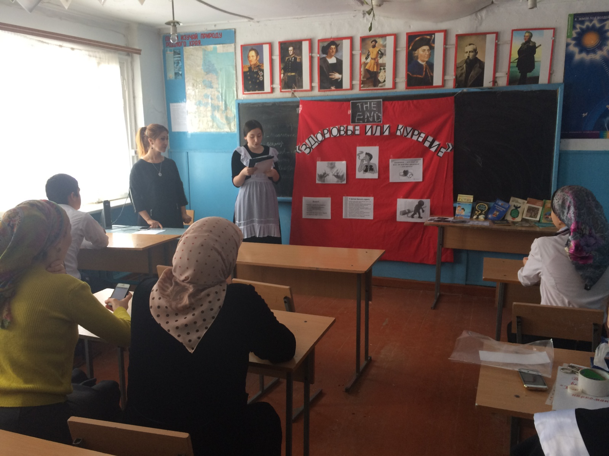

Классный час прошел интересно, поучительно. Дети поняли, что курение – это пагубная привычка.

